Página principal: http://www.european-left.org/

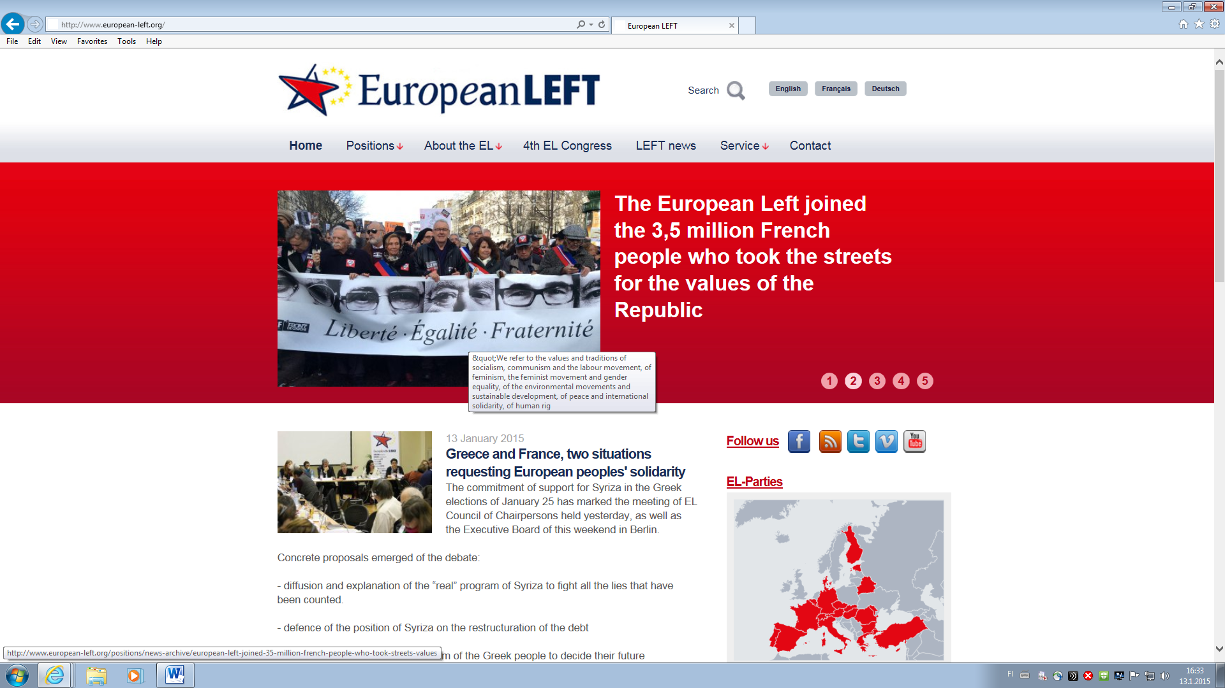

LEFT news: http://www.european-left.org/left-news
- Ni Opinions ni Dossiers.
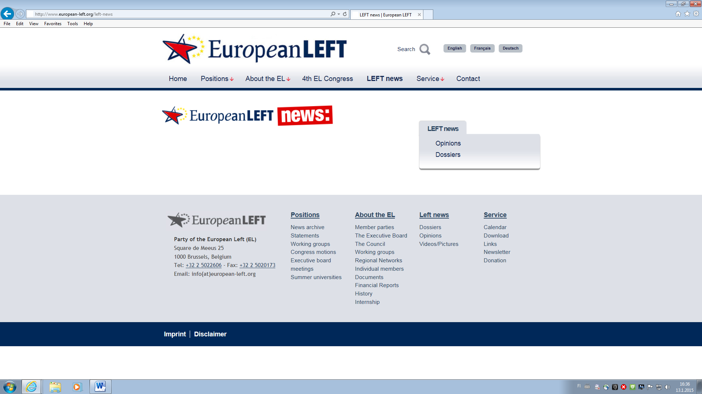
Bajo “Positions” aparece una página de los Grupos de Trabajo / Working Groups / Groupes de Travail / Arbeitsgruppen:
http://www.european-left.org/positions/working-groups
- En inglés y francés parecen actualizarse de manera coordinada. En alemán menos.
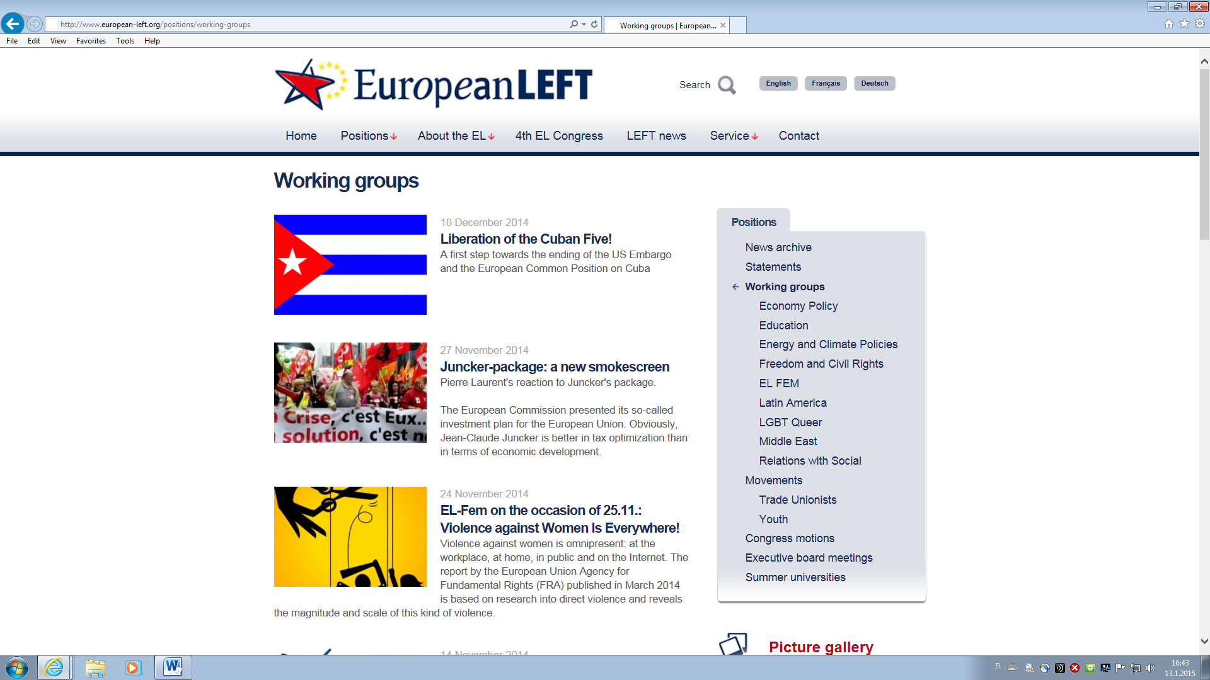
En “About the EL” nos encontramos otra sobre los Working groups: http://www.european-left.org/about-el/working-groups
- Más o menos coordinada inglés-francés. No pocas veces en alemán está en inglés.
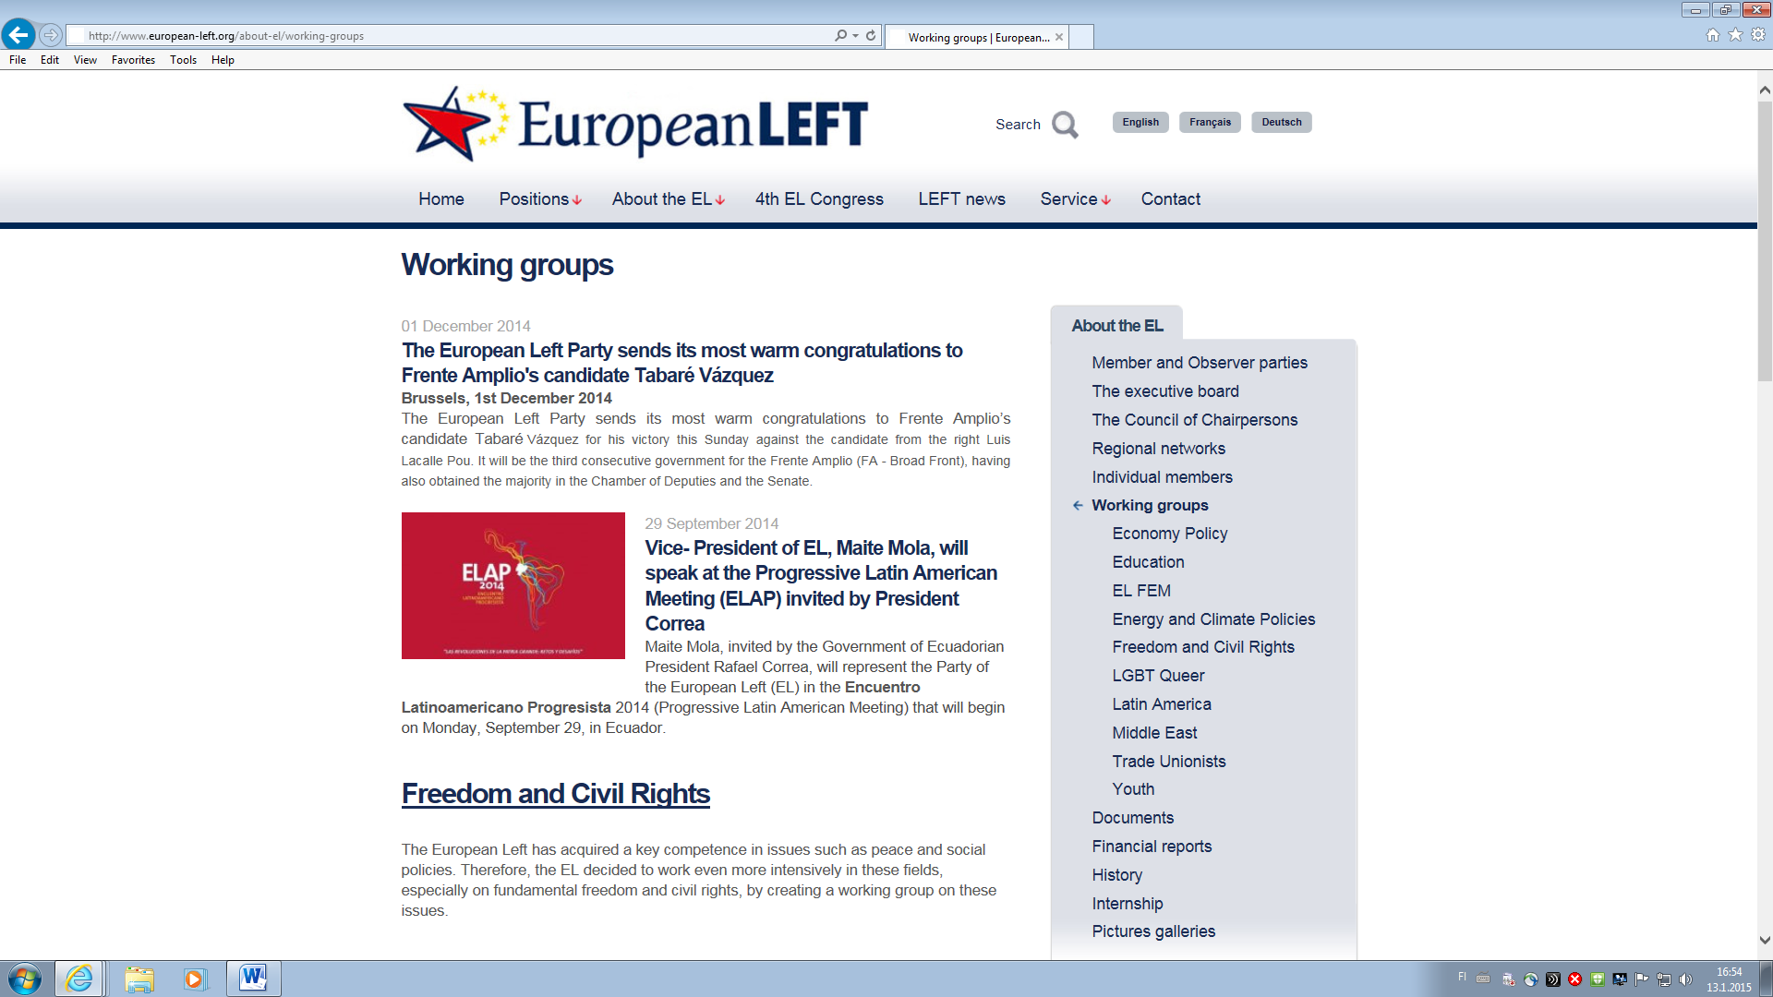
- Introducción en esta misma página a los GT:
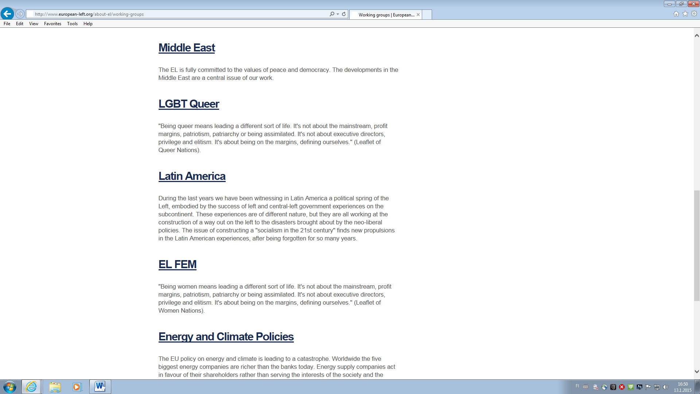

Esta es la página de nuestro GT accediendo en inglés:
http://www.european-left.org/about-el/working-groups/latin-america

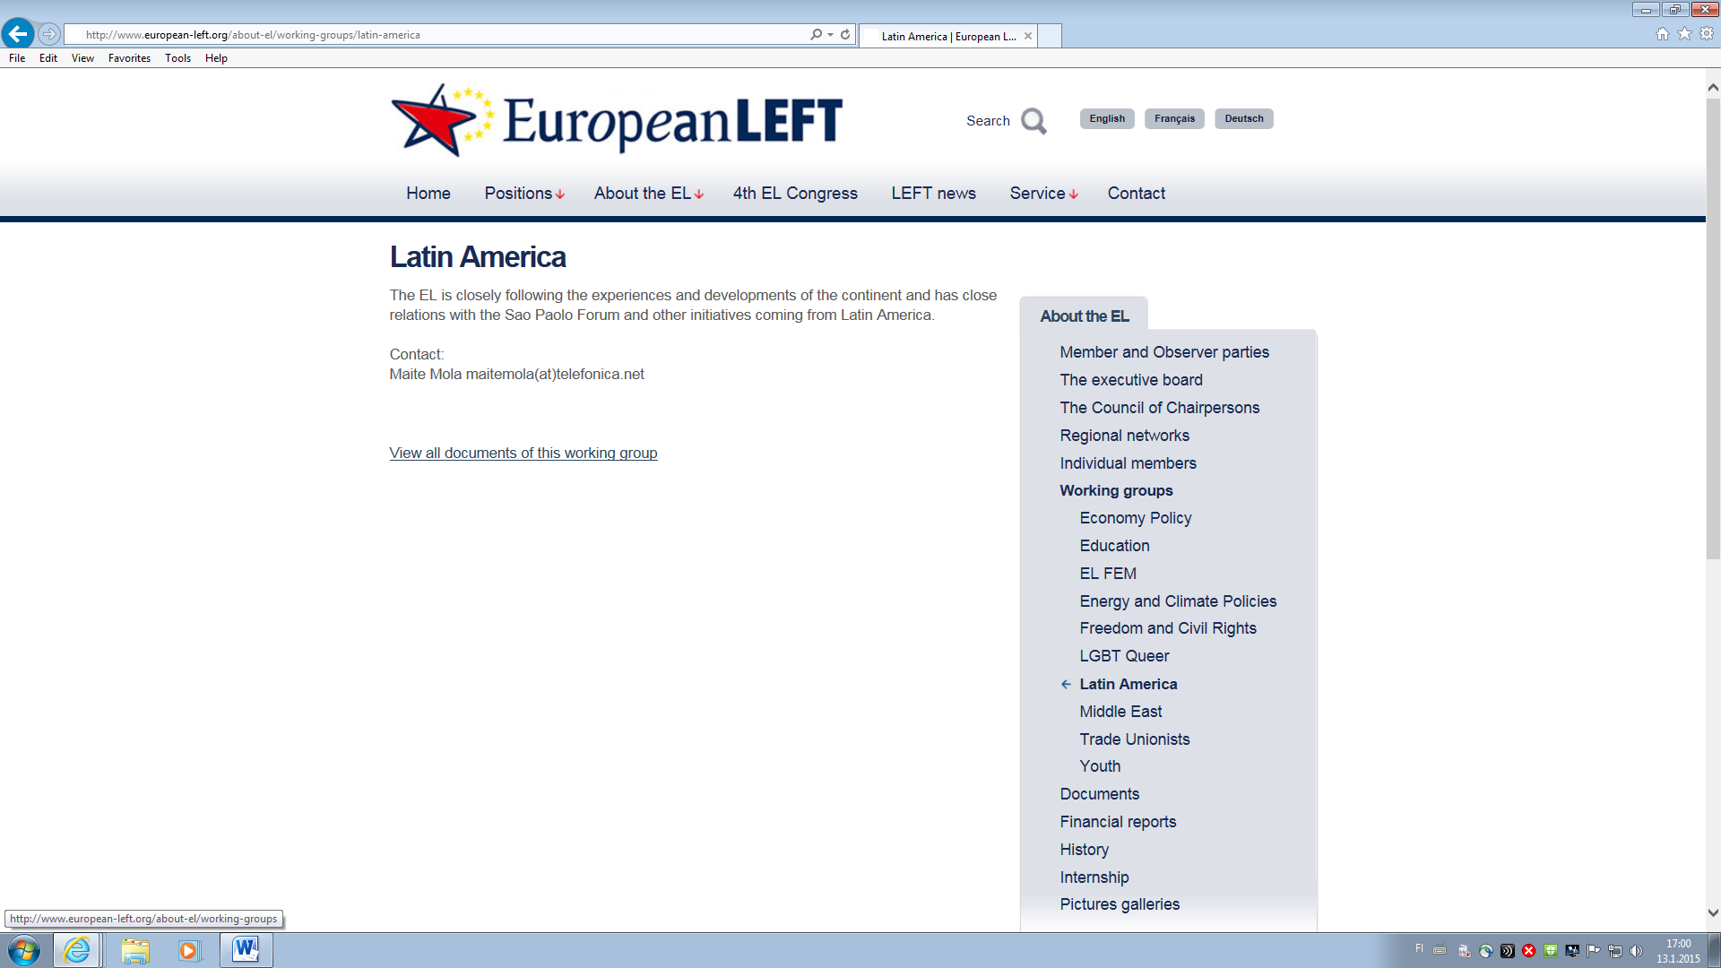

Blow up de lo de arriba:

Latin America
The EL is closely following the experiences and developments of the continent and has close relations with the Sao Paolo Forum and other initiatives coming from Latin America.
Contact:
Maite Mola maitemola(at)telefonica.net

View all documents of this working group

- Si entramos en francés o alemán la sección sigue en inglés (exceptuando la columna de navegación, claro)

Y ahora viene lo que más nos interesa, o sea, ver lo que hay en VIEW ALL DOCUMENTES OF THIS WORKING GROUP, es decir: vamos a darnos el gustazo de ver TODOS LOS DUCUMENTOS DE ESTE GRUPO DE TRABAJO:

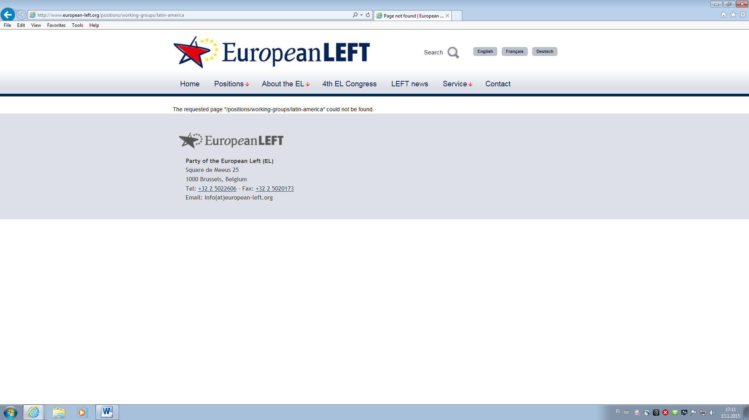
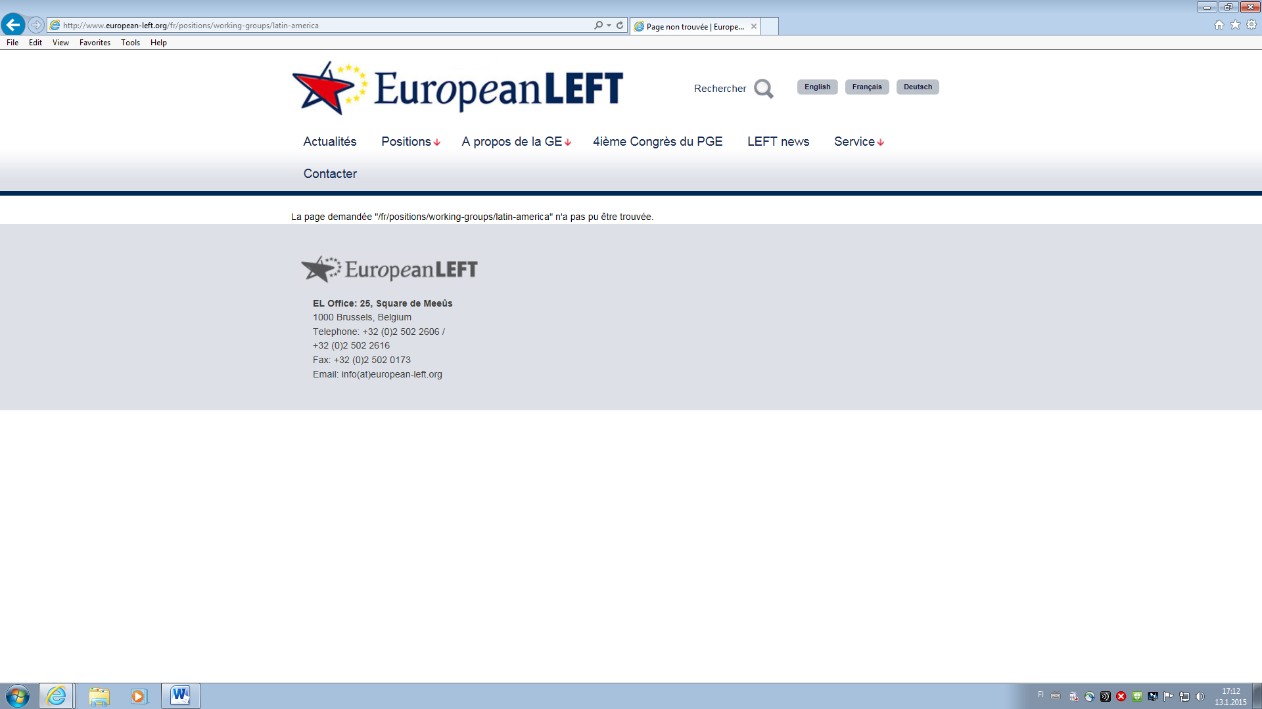

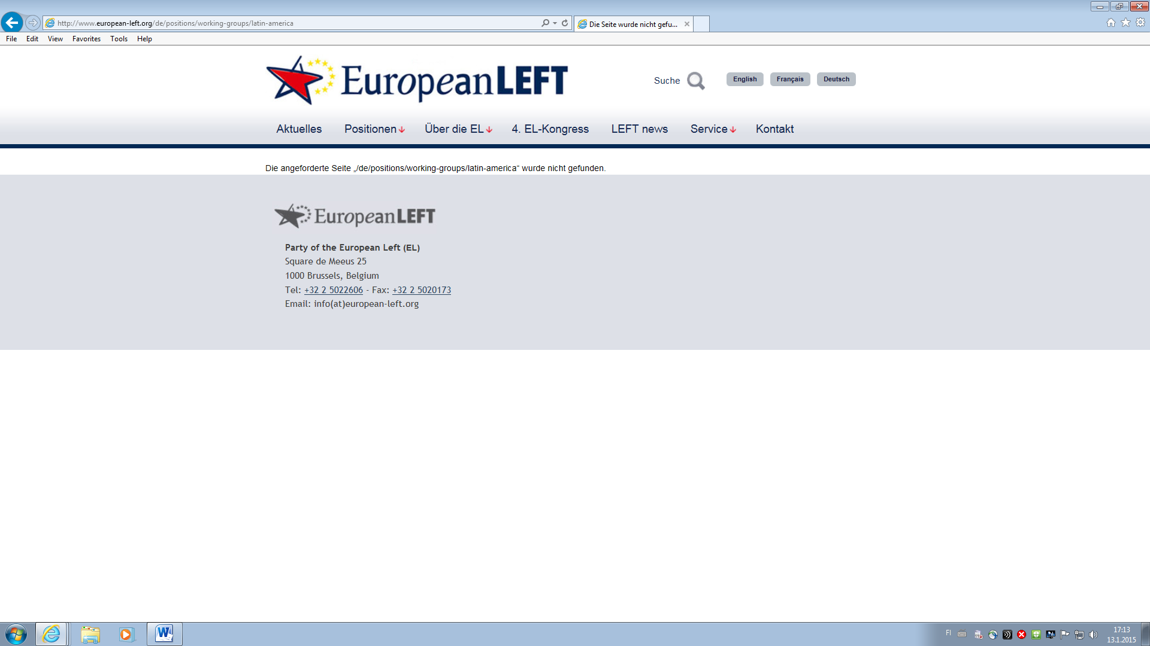

Blow up de lo que nos dice en inglés/francés/alemán:

Page non trouvée
La page demandée "/fr/positions/working-groups/latin-america" n'a pas pu être trouvée.

Page not found
The requested page "/positions/working-groups/latin-america" could not be found.

Die Seite wurde nicht gefunden
Die angeforderte Seite „/de/positions/working-groups/latin-america“ wurde nicht gefunden.

Relax, que no todo es tan malo.
Vamos a acceder desde el apartado “Positions”, en inglés, a nuestro GT. Veamos:
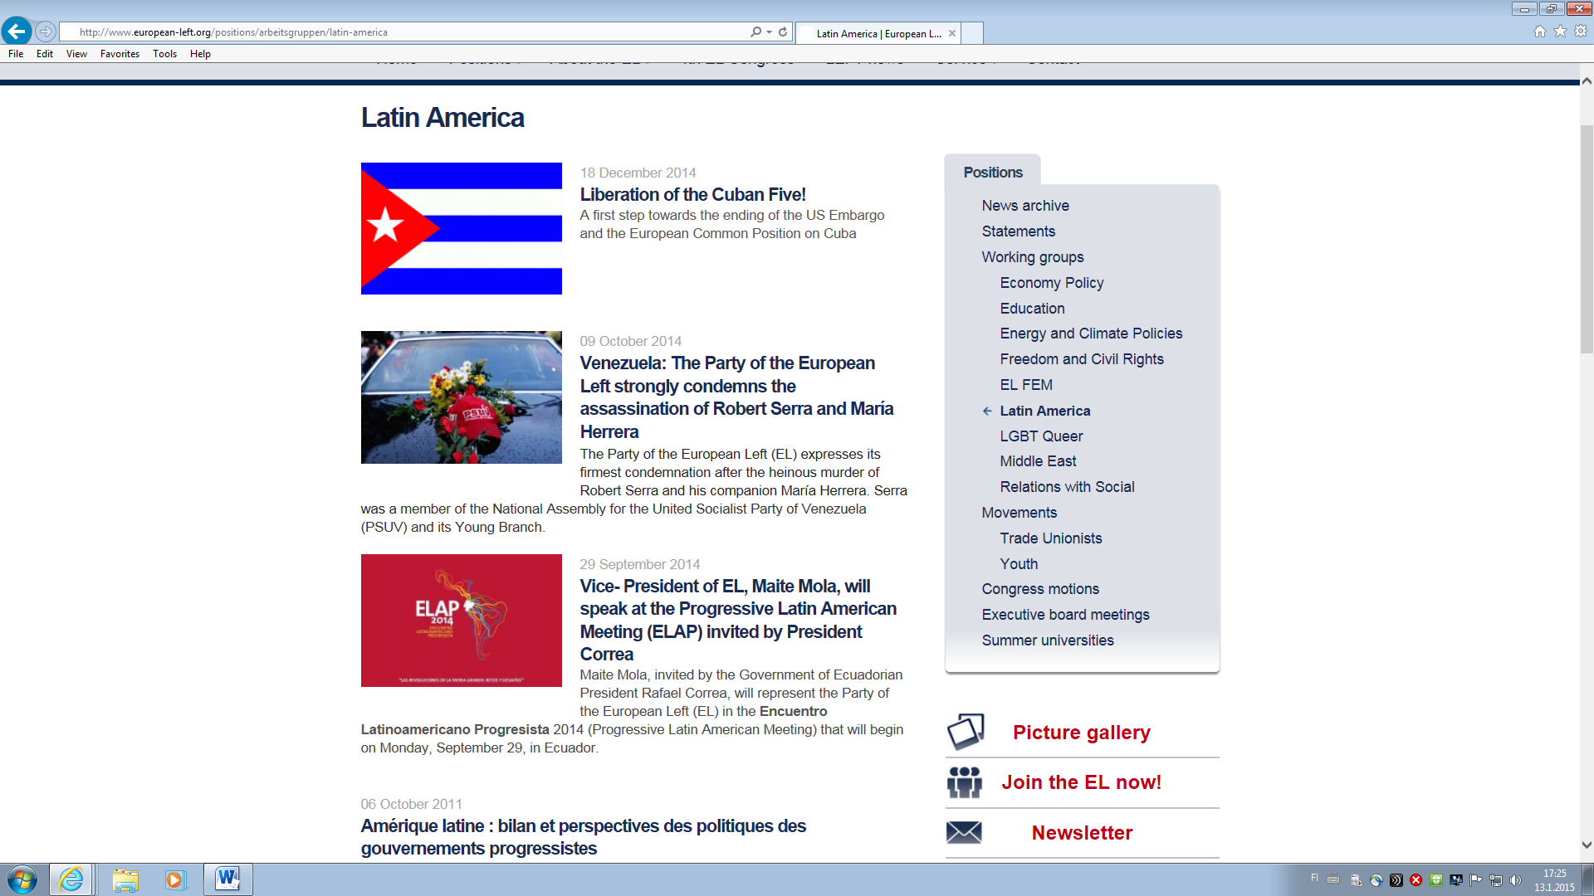
- ¡Bien! Ahora si encontramos algo.

En francés -Positions- :
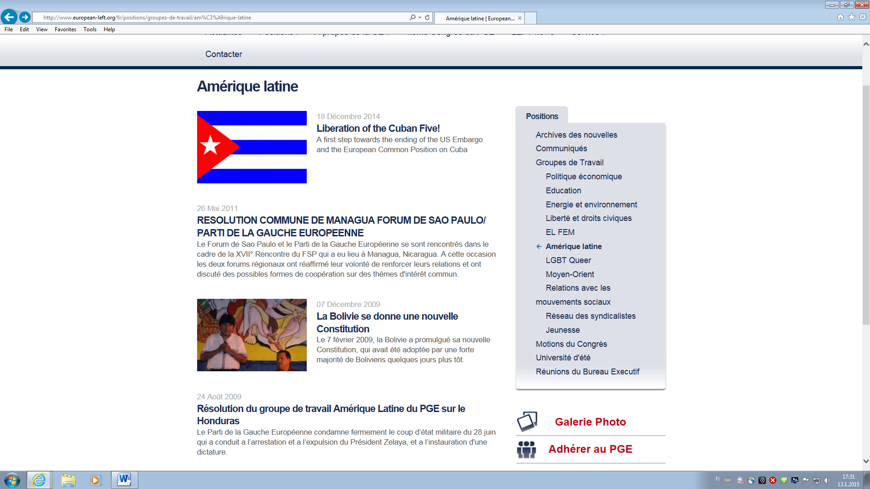

En alemán –Positionen- :
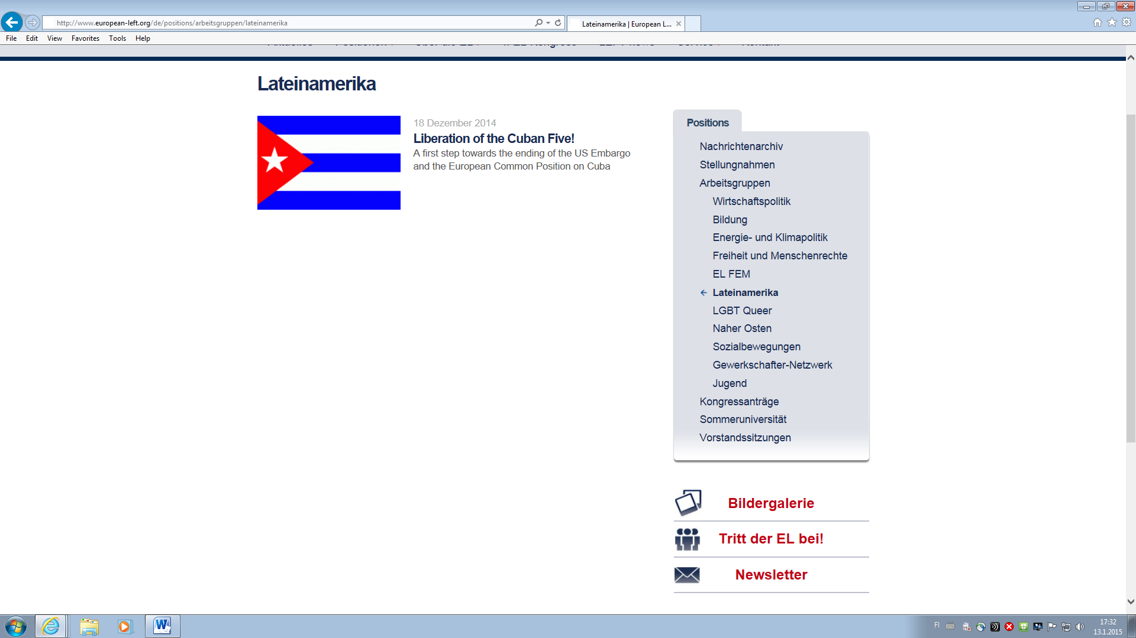

El tipo de DOCUMENTOS son comunicados, noticias, artículos de opinión, refritos de agencias afines, etc. O sea, un potpurrí comunicativo.
En la sección en inglés, los llamados documentos están en gran parte en español y hasta alguno hay en francés.
En 2008 se publicó 1
En 2009 se publicaron 13
En 2010 uno
En 2011 dos, ambos en noviembre
Luego una pausita de tres años, porque el siguiente aparece a finales de septiembre de 2014. En total se publica 3 en 2014.
En francés hay cuatro documentos: dos del 2009, uno del 2011 y uno de diciembre 2014 (Cuba). Por esta progresión el siguiente se publicará en 2017.
En alemán se inauguró el pasado 18 de diciembre (Cuba). O sea, hay uno.

Página principal: http://www.european-left.org/

Se podría publicar también en español y en portugués (Brazil).
Hay que verificar bien las fuentes.
Una sección INTRA y otra pública.
Las actas en intra

- Operacionales, se refiere a tareas u operaciones.
- Reglamentarios, órdenes e instrucciones.
- Mantenimiento, relaciones públicas, captación y publicidad.

Tenemos una lista de distribución: EL-LatinAmerica administrada por Daniel.
El e_mail de esa lista es el conocido por todos: el-latinamerica@news.european-left.org.

¿Quiénes deben estar en esa lista?
Es posible que haya personas en esa lista que ya no son miembros de este GT.
Nombre, afiliación, email de los miembros del GT para AL.
¿No anexos en la lista?

EL-LatinAmerica --
About EL-LatinAmerica
To see the collection of prior postings to the list, visit the EL-LatinAmerica Archives. (The current archive is only available to the list members.)
Using EL-LatinAmerica
To post a message to all the list members, send email to el-latinamerica@news.european-left.org.
You can subscribe to the list, or change your existing subscription, in the sections below.
Subscribing to EL-LatinAmerica
Subscribe to EL-LatinAmerica by filling out the following form. You will be sent email requesting confirmation, to prevent others from gratuitously subscribing you. Once confirmation is received, your request will be held for approval by the list moderator. You will be notified of the moderator's decision by email. This is also a hidden list, which means that the list of members is available only to the list administrator.

Your email address:
Your name (optional):
You may enter a privacy password below. This provides only mild security, but should prevent others from messing with your subscription. Do not use a valuable password as it will occasionally be emailed back to you in cleartext.
If you choose not to enter a password, one will be automatically generated for you, and it will be sent to you once you've confirmed your subscription. You can always request a mail-back of your password when you edit your personal options. Once a month, your password will be emailed to you as a reminder.
Pick a password:
Reenter password to confirm:
Which language do you prefer to display your messages?
Would you like to receive list mail batched in a daily digest? | No Yes

EL-LatinAmerica Subscribers
(The subscribers list is only available to the list administrator.)
Enter your admin address and password to visit the subscribers list:
Admin address: Password:

To unsubscribe from EL-LatinAmerica, get a password reminder, or change your subscription options enter your subscription email address:
If you leave the field blank, you will be prompted for your email address

EL-LatinAmerica list run by daniel.sheffer at european-left.org
EL-LatinAmerica administrative interface (requires authorization)
Overview of all news.european-left.org mailing lists

EL-LatinAmerica Private Archives Authentication
Email address:
Password:
Important: From this point on, you must have cookies enabled in your browser, otherwise you will have to re-authenticate with every operation.
Session cookies are used in Mailman's private archive interface so that you don't need to re-authenticate with every operation. This cookie will expire automatically when you exit your browser, or you can explicitly expire the cookie by visiting your member options page and clicking the Log out button.

gofoomiu

